一 施工总体部署

1、设备、人员动员周期和设备、人员、材料运到施工现场的方法
设备、人员动员周期
当我局有幸中标，在接到业主发出的中标通知书后，立即着手进
行进场前的准备工作，主要进行以下方面的工作：
（1） 积极主动与业主及监理单位联系，办理履约保证金，筹备必要的资金和办理局内部规定的有关成立项目经理部的手续。编制总体施工方案和施工组织、形象进度图和现金流转明细表。在工程开工前向监理工程师提交开工报告。主要内容包括：施工机构的建立和劳动力的安排、材料、机械进场情况，水电供应、临时设施、便道的修建、施工方案的准备情况等。
（2） 进行项目部机构的建立、劳动力的安排，完成场地的三通一平、系统设置、营地建设、场内外交通、预制场形成投产等施工总体布置工作。同时开始标准试验、导线、中线的复测、水准点的复测与增设、横断面的测量与绘制等工作和人员及设备进场。
（3） 成立材料设备组，负责机械、材料、机械设备等的筹备工作，需外购的材料、机械设备同有关厂商签订订货合同，保证施工的材料供应。
动员周期为10天，我局将在10天内按投标文件所定调配齐设备、人员，以确保工程顺利开工。根据本合同段编制的施工组织设计，本合同段施工时需要的主要机械设备共120台，施工高峰人数400人。根据本合同段的施工点较多，线长，工程量较大的特点，尽量缩短准备时间，尽快进场，进入施工状态。
设备、人员、材料运到施工现场的方法
（1）设备：大型机械设备用大型平板拖车运输，中小型设备用相应的车辆运输。并提前修整好施工现场便道，以便机械进入预先指定的地点。
（2）人员：抽调有丰富道路和桥梁施工经验的施工、管理人员，在指定的时间、地点集中，乘交通用车到施工现场。
（3）材料：钢材、水泥、砂石等用车辆运输至现场堆放点和仓库。本标段地处交通要道，运输前视情况对进场道路加宽、维修，以便于车辆通行。

2、施工总体安排
组织机构总体设置(人员配备)
我局对本项目工程高度重视，根据工程特点，将在本局内调集精兵强将，组建上海市A30高速公路（界河~外环线）工程第一合同段项目经理部。项目经理部设项目经理1人、总工程师1人、副经理1人，项目部驻地设在K0+100附近，下设五科、三室、五区、一中心。五科：工程技术科、质量安全科、材料设备科、经营计量科、财务科；三室：总工室、综合办公室(地方关系协调)、中心试验室；五区：即路基填筑工区、桥梁一工区、桥梁二工区、防护与排水工区、路面工区；一中心：调度中心。由此形成作业工区管点，项目部科室管线，项目经理管面的点线面主体管理格局，横向到边，纵向到底，不留管理死角。
施工布署和作业工区详细划分(施工组织)
（1）在项目经理部的领导下设立各个工区。路基工区划分为二个施工队，即为路基填筑施工队、软基处理施工队。路基填筑施工队安排三个作业段，软基处理施工队下设三个作业段；防护与排水施工工区下设三个作业段；每个桥梁工区下设四个专业施工队，负责互通立交主线桥、匝道桥、跨线桥、人行梯道的桩基、墩台、梁板预制与安装、箱梁施工；路面工区负责全标段路面基层、底基层施工和对路面面层分包施工单位的管理。工区的主要人员组成为工区主任、主任工程师、各专业工程师、质检员、材料员、实验员、资料员、预算员及工长等。
（2）施工任务具体分配
工区名称 | 作业队 | 承担的主要工程量
路基工区 | Ⅰ工区路基填筑施工队 | 负责路基借土填方，清表、超宽及填前压实沉降回填，清淤回填。
路基工区 | Ⅰ工区软基处理施工队 | 负责全线软基处理、软基沉降等（超）载预压填方。
桥梁工区 | 桥梁一工区 | 闻居路立交、施新路跨线桥施工。
桥梁工区 | 桥梁二工区 | 机场大道立交、晨阳路跨线桥。
防护与排水工区 | Ⅲ工区 | 负责全线防护与排水工程。
路面工区 | Ⅳ工区 | 负责路面底基层、基层施工。

机械配置
（1）土方与路面机械：满足土方与路面施工机械“1、2、3、4”的原则，即1平、2推、3翻、4压。共配置：挖掘机4台，推土机4台，平地机2台，翻晒设备4台，压路机4台，灰土拌和机2台，稳定土厂拌设备1台，洒水车2辆，自卸运输车10辆。
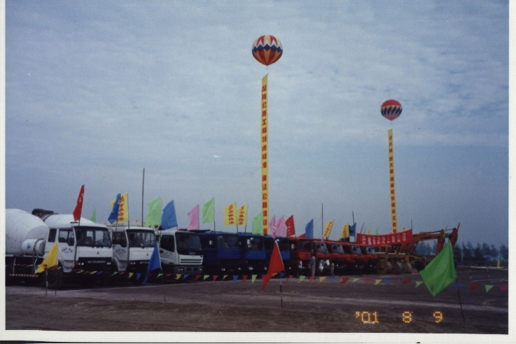
（2）砼与桥梁施工机械
混凝土采用商品混凝土故不设立砼拌和站，要求砼供应商最少配置砼运输车6M³容量10辆，摇臂式砼泵车2台保证混凝土工程的施工。桥梁工程配备正循环回旋钻机10台，液压式桩机2台，架桥机1台，大小型吊车各1台及预制梁板的各种设备。具体见主要施工机械表。

3、工程进度总体计划及阶段性控制计划

计划编制原则

（1）根据本工程桥梁构筑物多、路线长、灰土量大、软土地基处理等的特点，本计划编制总工期为招标文件要求工期，并以此调配项目施工所需的工、料、机、资金等资源。

（2）根据本工程情况，工程开始施工时，重点突出软基处理及桥梁基础的施工。

（3）本工程计划安排时考虑冬季及春节继续施工，组织施工时将采取相应的措施，保证工程正常进行。

总体计划控制

（1）拟定开工日期：2004.6.20

竣工日期：2005.7.30

共计划13个月完成施工任务。

（2）主要控制工程阶段性计划

施工准备： 2004.06.20~2004.07.31 41d

路基土方施工： 2004.07.01~2004.12.31 184d

其中：清表、破除老路、拆桥：2004.07.01~2004.07.31 31d

软土地基处理： 2004.08.01~2004.09.31 61d

路基填筑施工： 2004.10.01~2004.12.31 92d

路面基层施工： 2005.04.01~2005.05.31 61d

桥梁工程施工： 2004.07.01~2005.05.31 335d

防护与排水施工： 2005.06.01~2006.06.30 30d

收尾及竣工验收： 2005.07.01~2005.07.30 30d

星欣设计图库资料专卖店拥有最新最全的设计参考图库资料，内容涉及景观园林、建筑、规划、室内装修、建筑结构、暖通空调、给排水、电气设计、施工组织设计等各个领域的设计素材和设计图纸等参考学习资料。是为广大艺术设计工作者优质设计学习参考资料。本站所售的参考资料包括设计方案和施工图案例已达几十万套以上，总量在数千G以上。
图库网址http://www.xingsc.cn
ftp://xingxin.oicp.net
联系QQ：447255935
电话：13111542600

